Мастер - класс «Методические практики вовлечения родительской общественности в образовательную деятельность»

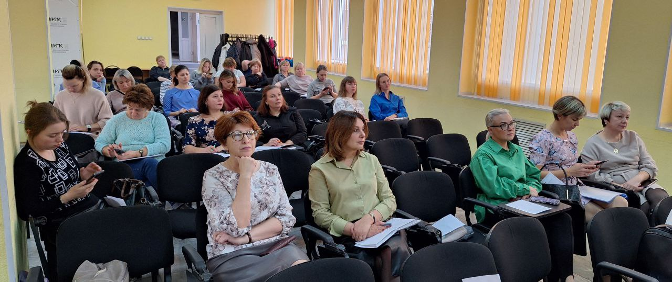

22.10.2024 года ГПМО учителей-дефектологов провели мастер - класс по теме: "Методические практики вовлечения родительской общественности в образовательную деятельность»

Цель заседания: диссеминация педагогического опыта по использованию разнообразных форм работы с родителями (законными представителями) в ДОО.

📌Учителя - дефектологи рассмотрели особенности работы консультационного пункта ДОО с родителями (законными представителями) обучающихся с ограниченными возможностями здоровья.

📌Педагоги активно работали на мастер - классе знакомясь с разнообразием клубов для родителей (законных представителей).

📌Учителя-дефектологи представили современные проекты, реализованные совместно с родителями (законными представителями) в ДОО.

Мероприятие прошло продуктивно. Слушатели оставили много положительных отзывов и рекомендаций.

